编 号：0042-2019-2021
能源计量审核情况表
企业名称 | 江苏天工工具有限公司
年消耗能源（万吨标准煤） | 4.09194

部位 | 用能单位 | 主要次级用能单位 | 主要用能设备
能源计量器具抽查数量（台、件） | 8 | 53 | 5
能源计量器具配备率（%） | 100% | 100% | 100%
配备率是否符合要求 | 符合 | 符合 | 符合
准确度等级是否符合要求 | 符合 | 符合 | 符合
能源计量器具检定率是否达到要求 | 符合 | 符合 | 符合
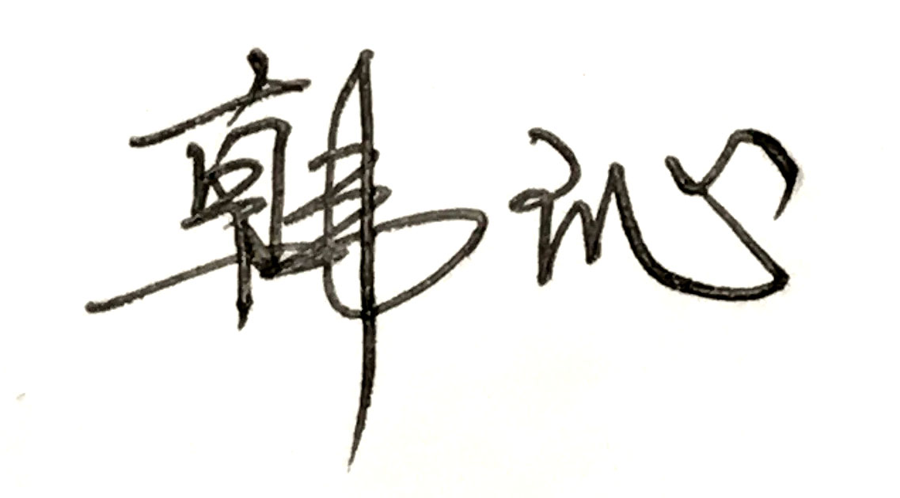
审核情况说明：企业是重点耗能单位，企业消耗能源主要有：电力、天然气、柴油、汽油，上年共消耗4.09194万吨标准煤，企业建立了能源计量管理制度，动力科负责全厂能源管理，计量室负责归口管理公司的能源计量统计工作。企业编制了能源网络图，查看企业《能源计量器具台账》，进出用能单位应配备15台能源测量设备，实际配备15台，配备率100%。次级用能单位应配备134台能源测量设备，实际配备134台，配备率100%。主要用能设备应配备17台能源测量设备，实际配备17台，配备率100%。测量设备配备准确度等级满足要求，现场查看：进出用能单位电能表3台件、准确度0.5s级；水表2台件、准确度2.5级；天然气流量计3台件、准确度1.5级。能源测量设备配备准确度等级和检定情况满足要求。企业能源数据每月由各使用单位上报日报表，动力科每月平衡分析，对重要的能源数据能定期进行监视核查，能源计量管理满足GB17167要求，通过审核。

审核组长(签名)_ ________ 受审核方代表（签名）
日期:2021.10.18 日期2021.10.18

